**Построение ER- диаграмм**

1. Запустить программу MS Visio. Для создания нового файла выбрать категорию шаблона «Программное обеспечение и базы данных», рисунок 1.

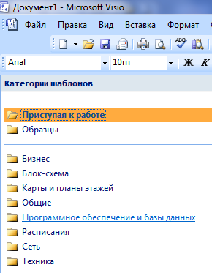 Рисунок 1.

1. Из списка моделей этой категории выбрать «Схему модели базы данных». Откроется рабочее поле документа, слева расположены элементы, из которых конструируется модель данных в виде ER- диаграммы «сущность – связь».

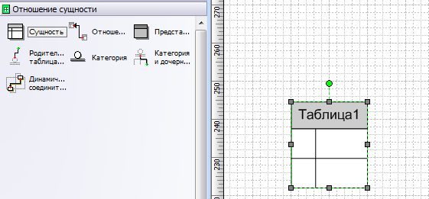 Рисунок 2.

1. Разместить на рабочем поле элемент «Сущность» так, как показано на рисунке 2.
2. В нижней части Приложения размещен раздел «Свойства базы данных» (рисунок 3). В нём можно определять имя сущности, столбцы (атрибуты), индексы и другую служебную информацию. В категории «Определение» необходимо задать имя этой сущности «Отдел».

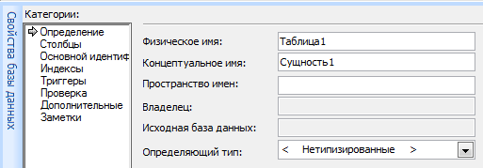

Рисунок 3.

1. Заполнить список атрибутов сущности Отдел (рисунок 4):

* НомерОтд (длинный целый тип, обязательный, первичный ключ PK- Primary Key);
* Название (50 символов, обязательный).

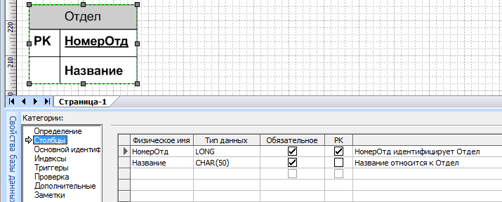

Рисунок 4.

1. Создать новую сущность Сотрудник и заполнить её атрибутами, как показано на рисунке 5.

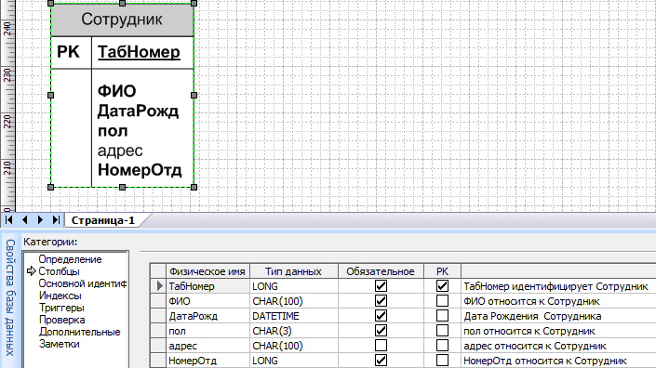

Рисунок 5.

1. С помощью элемента «отношение» установить связь между этими сущностями так, чтобы сущность Отдел была родительской, а сущность Сотрудник – дочерней. Связь между этими таблицами выполняется по номеру отдела (НомерОтд), рисунок 6.

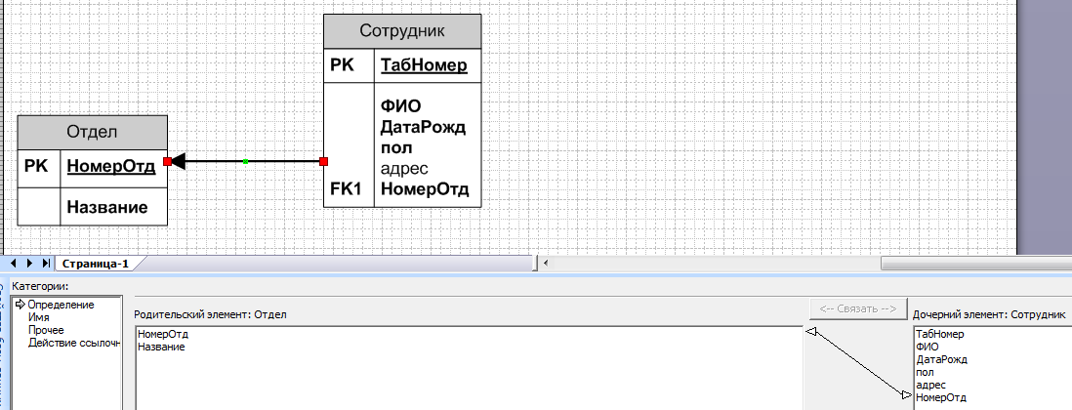

Рисунок 6.

Так НомерОтд таблицы Сотрудник стал внешним ключом связи и отмечен как FK (Foreign Key).

1. Сохранить файл с моделью данных на своём диске в папке данной дисциплины «ТРЗБД».

**Задание 1.** В среде MS Visio построить новую модель в виде ER- диаграммы базы данных итогового задания согласно своему варианту.

**Задание 2.**  В MS Access создать реляционную схему базы данных согласно варианту своей курсовой работы по ER- диаграмме (задание 2).